实 验 报 告 评分: 94

11 系 07 级 姓名 高辰阳 日期 2008.9.23 No. PB07009001

(实验预习报告——包括实验目的和原理——及原始数据，见纸质材料)

实验题目： 数字万用表设计性实验

实验器材： DM-Ⅰ数字万用表设计性实验仪，数字万用表

实验步骤：1、设计制作多量程直流数字电压表

- 组装直流数字电压表：使用电路单元：三位半数字表头，直流电压校准，直流电压电流，分压器1。参考电压VREF输入端接直流电压校准电位器。

- 校准电压表头：用一只成品数字万用表（称为标准表）置于直流电压20V量程进行监测，调节直流电压电流单元电路中电位器，使之输出一150--200mV左右的校准电压，然后将标准表表笔（输入）与组装表表笔并联，均置于直流电压200mV挡，测量直流电压电流单元输出电压，调整“直流电压校准”旋钮使表头读数与标准表读数一致（允许误差±0.5mV）。

(3)绘制组装表的电压校准曲线：调节直流电压电流单元电路中电位器，使之分别输出20mV、40mV、60mV、80mV、100mV、120mV、140mV、160mV、180mV的直流电压。将标准数字万用表表笔与组装表表笔（输入）并联，标准表、组装表均置于直流电压200mV挡，同时测量直流电压电流单元输出电压，列表记录之。并绘出组装表的电压校准曲线

2.设计制作多量程交流数字电压表

（1）组装多量程交流数字电压表：
使用电路单元：三位半数字表头，直流电压校准交流电压校准（AC-DC变换器），分压器1，
量程转换与测量输入。在上述200mV直流数字电压表头的基础上，增加交流-直流（AC-DC）变换器，制成交流数字电压表⑴并校准
按图接线，在200mV直流数字电压表头（已校准）前面接入AC-DC变换器，然后进行交流电压校准。

（2）交流电压校准：用标准表置于交流电压20V量程进行监测，接通交流电压电流单元电路，使之输出一1V左右的交流电压。然后将标准表表笔与组装表表笔并联，均置于交流电压2V挡，测量交流电压电流单元输出电压，调整“交流电压校准”旋钮使表头读数与标准表读数一致（允许误差±50mV）。

(3)绘制组装表交流2V档的电压校准曲线：
接通交流电压电流单元电路，使之分别输出0.2V、0.4V、0.6V、0.8V、1.0V、1.2V、1.4V、1.6V、1.8V的交流电压。将标准数字万用表表笔与组装表表笔（输入）并联，标准表、组装表均置于交流电压2V挡，同时测量交流电压电流单元输出电压，列表记录之。并绘出组装表交流2V档的电压校准曲线。

实验数据参见纸质材料。

作图：
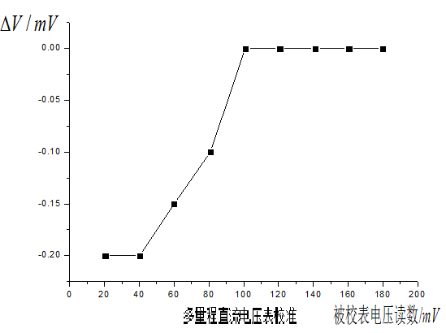
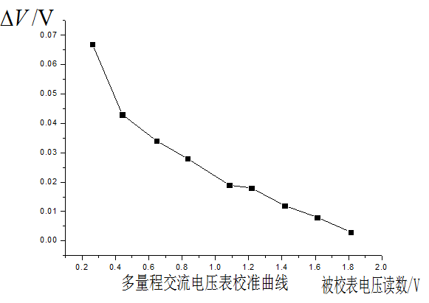
实验做得较好！
但画图完成后，应该有一个对本次实验的自我评价或者实验总结，一两句话既可，没有总结的实验不能算完整。
阅 9.30

